# Прогулка с детьми и родителями младшей группы «Прогулка в весеннем парке»

**Цель:** вызвать у детей интерес к прогулке.

**Задачи:** дать детям первые предоставления о ранней весне, воспитывать любовь к природе, воспитывать интерес к познанию природы, развивать умение ориентироваться в пространстве, учить выполнять движения в соответствии с текстом, обучать умению находить предмет по словесной инструкции,

**Ход прогулки:** на участке воспитатель приглашает детей на прогулку в весенний лес. В парк поедем на поезде.

По рельсам поезд наш идет

И нас далеко он везет

Стучат колеса на ходу

И паровоз гудит "Ду-ду".

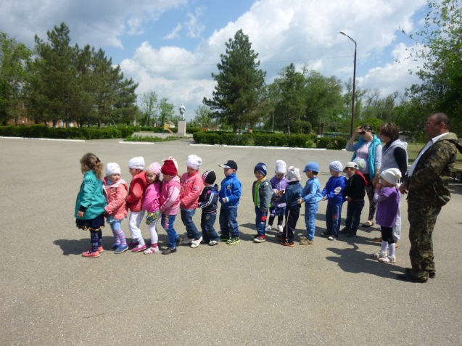

**Воспитатель:** Приехали в парк! Ребятки, посмотрите как хорошо в лесу. Стало тепло, солнышко улыбается, греет все сильнее и сильнее. Потрогайте свои курточки-теплые. Солнышко трудится, греет, зовет весну. Весна идет, тепло несет.

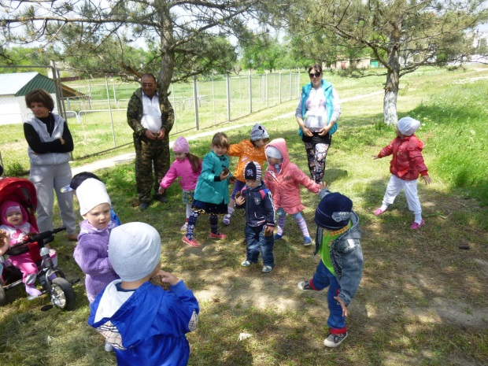

Давайте попросим солнышко ярче светить.

**Игра с движениями "Солнышко"**

Солнышко-солнышко

Выгляни в окошечко

Твои детки плачут

По камушкам скачут.

(дети по тексту выполняют движения)

**Воспитатель:** Мы с вами радуемся весне, солнышку и зверюшки в лесу радуются тоже. Интересно кого мы увидим?

(воспитатель обращает внимание на зайчика)

Мы под елочкой нашли

Серого зайчишку

Почему же он дрожит

Маленький трусишка?

**Подвижная игра "На лесной лужайке, разбежались зайки"**

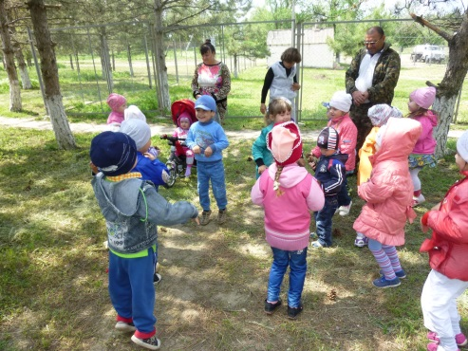

**Воспитатель:**Зайчик убежал, пойдемте по лесу, может быть кого-то встретим.

(дети видят медвежонка)

Он вылез из берлоги, тоже рад весне, теплу, солнышку. Мишка хочет поиграть в прятки.

**Игра малой подвижности "Найди медвежонка".**

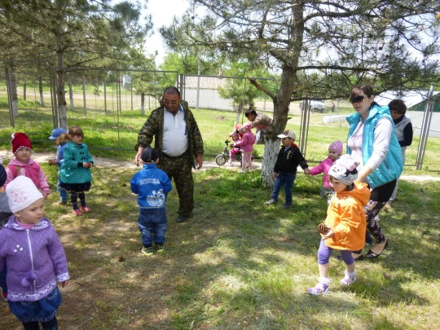

Игра « Пузырь»

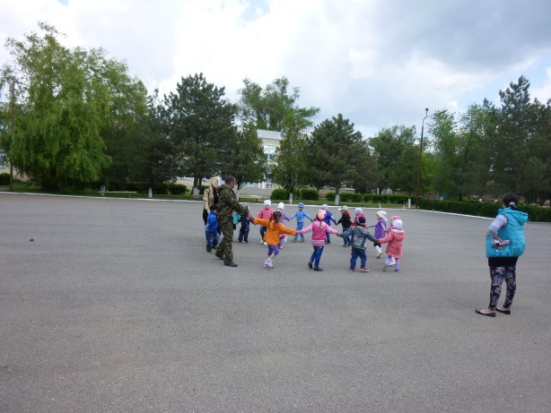

**Воспитатель**

По рельсам поезд наш идет

И в детский сад он привезет

Стучат колеса на ходу

И паровоз гудит "Ду-ду"

**Воспитатель:** Вот и приехали в детский сад. А здесь нас встречают игрушки.